

[GamePlayParty]

[Functioneel ontwerp]

|  |  |  |  |  |
| --- | --- | --- | --- | --- |
| **[Harmonielaan 2 Nieuwegein] [3438EB]** |  | **N. [ Georgi Atanasov, Leander van der Oest,**  **Armand van Alphen,**  **Jeremy]** |  | **[Versie 1.7]**  **[19-10-18]** |

Inhoudsopgave

1. Inleiding 2
2. Lijst van functionaliteiten 2
3. Vormgeving / basis lay-out 3
4. Navigatie 4
5. Gebruikers schermen 5

Header menu

Bioscopen overzicht

Bioscoop reserveren

# Inleiding

In dit document ga je lezen over het gedeelte van de applicatie die gerealiseerd gaat worden aan het eind van de huidige sprint. Dit geldt voor de functionaliteiten die gerealiseerd gaan worden zoals een reserveringssysteem, bevestigingsmail, overzicht van bioscopen, inhoud toevoegen als redacteur, inlogsysteem voor alle rollen behalve klant, contact functie, bioscoop details pagina’s en google analytics.

# Lijst van functionaliteiten

Hieronder zie je de lijst met functionaliteiten voor deze spint in de vorm van user stories;

1. Als bezoeker wil ik een contact pagina kunnen zien zodat ik makkelijk contact kan maken met het bedrijf over de reservering.
2. Als bezoeker wil ik een overzicht beschikbare bioscopen kunnen zien. Zodat ik weet bij welke bioscopen ik kan reserveren.
3. Als bioscoop wil ik kunnen inloggen zodat ik toegang krijg tot de beheer acties
4. Als bioscoop wil ik een foto’s kunnen toevoegen aan de site zodat mijn bioscoop optimaal te presenteren is
5. Als bezoeker wil ik een bioscoop kunnen reserveren zodat ik kan feesten
6. Als bezoeker wil ik een contact pagina kunnen zien zodat ik makkelijk contact kan maken met het reserverings bedrijf
7. Als redactie wil ik een redactie overzicht kunnen zien zodat ik daarna toegang heb tot de rest van de functionaliteiten
8. Als redactie wil ik kunnen inloggen zodat ik bij de redactie acties kan komen.
9. Als redactie wil ik pagina's kunnen maken zodat ik de site up to date kan houden
10. Als eigenaar wil ik de google analytics kunnen bekijken zodat ik up to date ben met de bezoekersstatus van mij website
11. Als redactie wil ik een overzicht van alle bioscopen kunnen zien. /M

# 

# Vormgeving / basis lay-out

Hieronder vind je een vlekkenplan / wireframe van de basislay-out van de pagina.

Zoals je hieronder ziet, gaat de inhoud van de pagina onder de header door. Hierdoor krijgt de website een feestige uitstraling

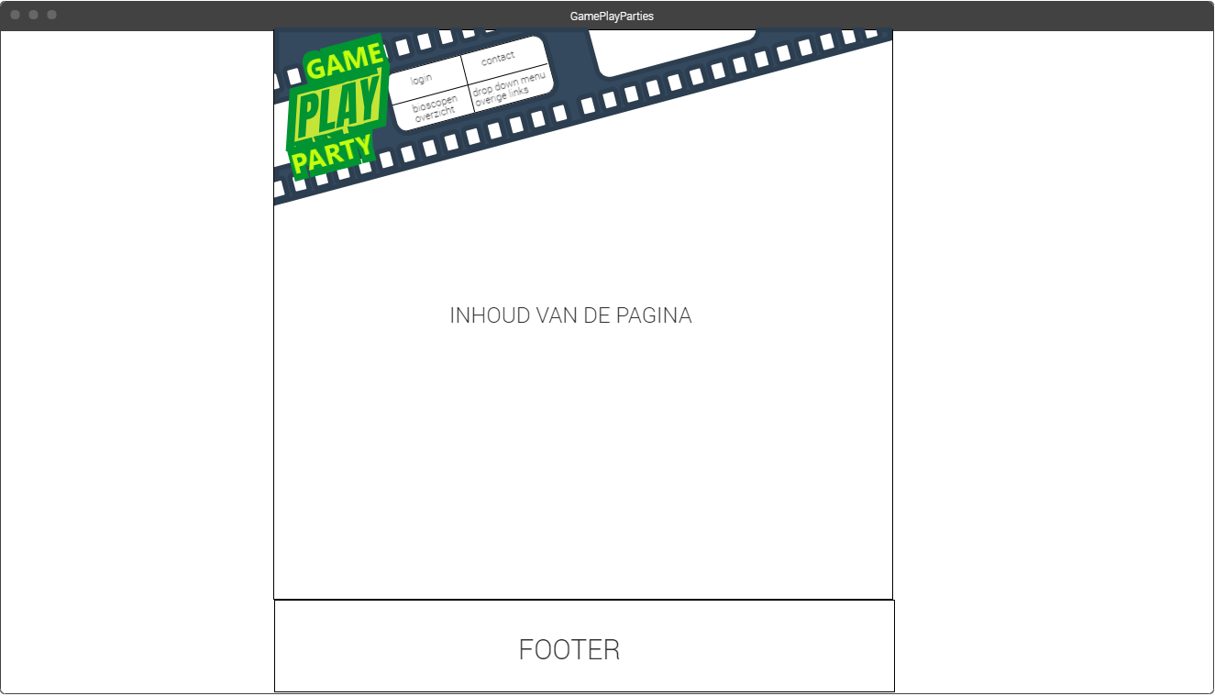

Die kleuren die voornamelijk gebruikt gaan worden zijn hieronder te zien;

sunflower (#FFC312)...................

wet asphalt (#34495e)...................

midnight blue (#2c3e50)...................

android green (#A3CB38)..................

pixelated grass (#009432)...................

De lettertype die gekozen is voor deze website is Roboto. De reden hiervoor is omdat Roboto een fijne en duidelijke letterype is om te lezen.

# Navigatie

Hieronder zie je wat de geplande navigatie structuur zal worden in de toekomst. Hieraan wordt gewerkt, waardoor er verandering kan plaatsvinden in de navigatie structuur.

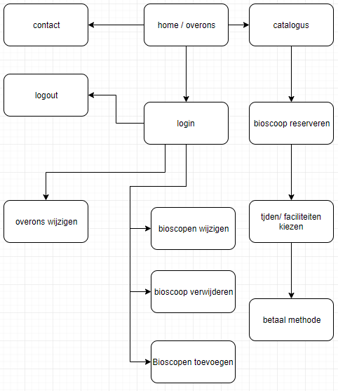

# Gebruikers schermen

Hier ga je meerdere vlekkenplannen zien van de komende pagina’s / functionaliteiten.

## Header menu

Hieronder zie je de headermenu als je op de drop-down button klikt voor overige webpagina’s

## wireframe header menu

## Bioscopen overzicht

Hieronder is het complete bioscopen overzicht te zien in een wireframe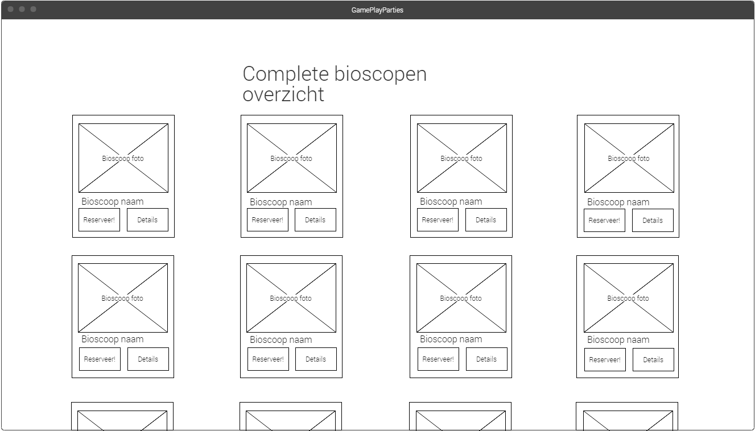

## Bioscoop reserveren

Hieronder zie je wat je ziet als je op de pagina land

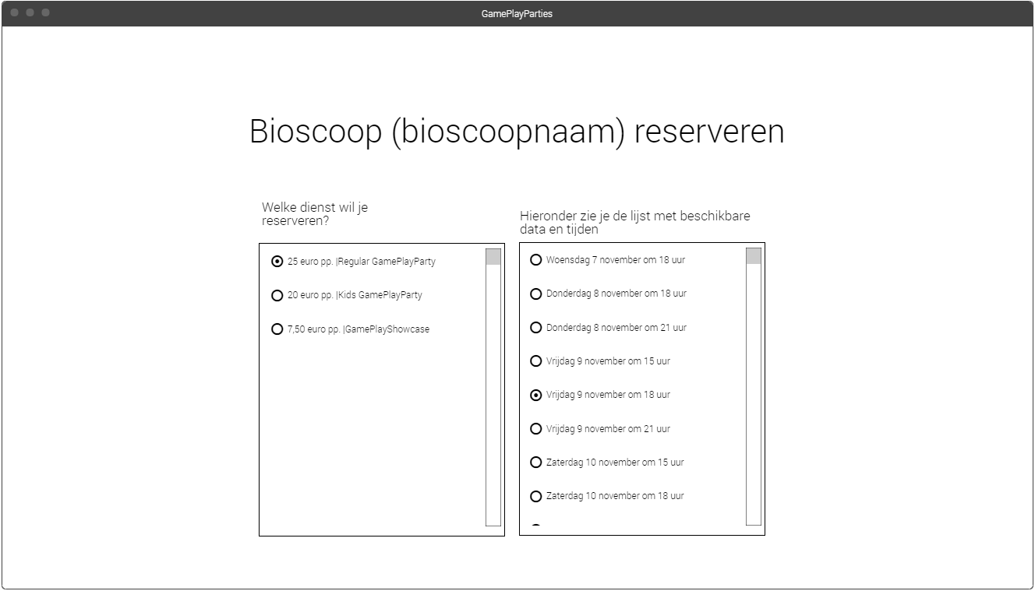

Hieronder is te zien wat je ziet als je naar beneden scrollt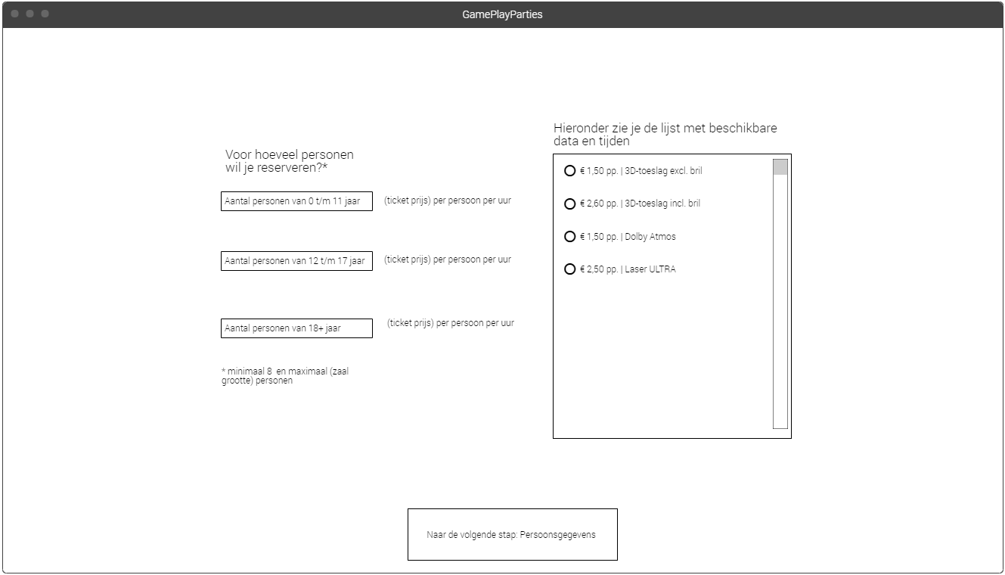

## Landingspagina / Over ons

Hieronder een wireframe van de landingspagina van gameplayparty.nl tezien.

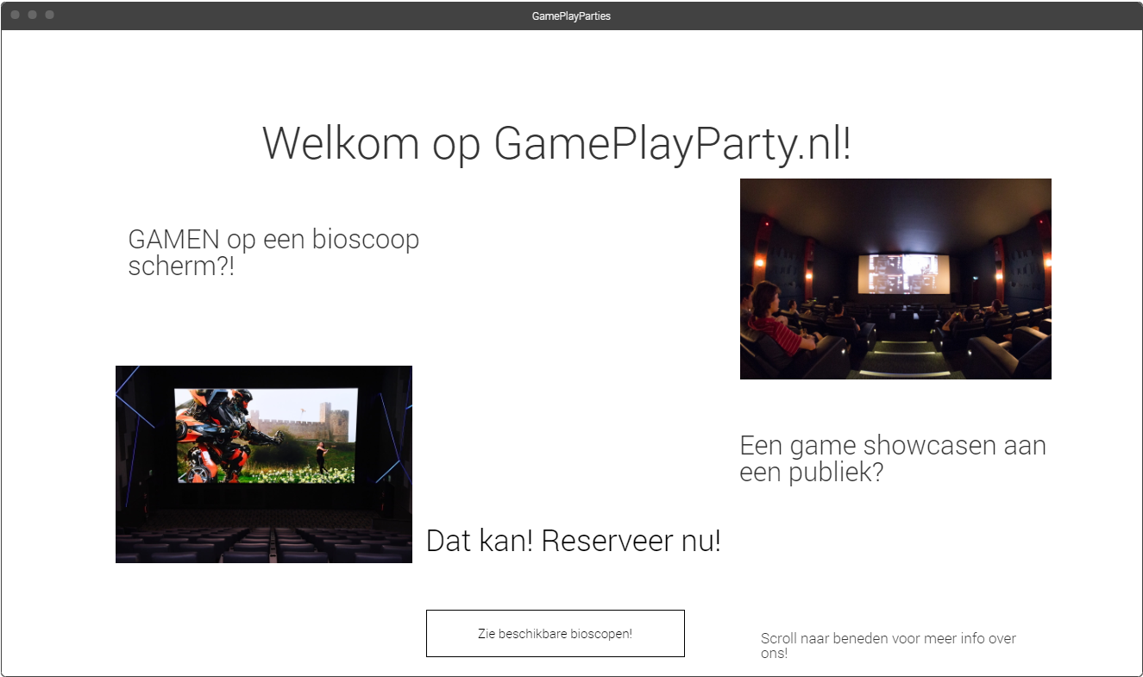

### Over ons

Hieronder een wireframe van de overons sectie van de landings pagina. Hiervoor is gekozen zodat de gebruiker direct iets kan lezen over de website / jullie bedrijf. Als de rol redacteur ingelogd is, ziet hij ook een knop met wijzigen.

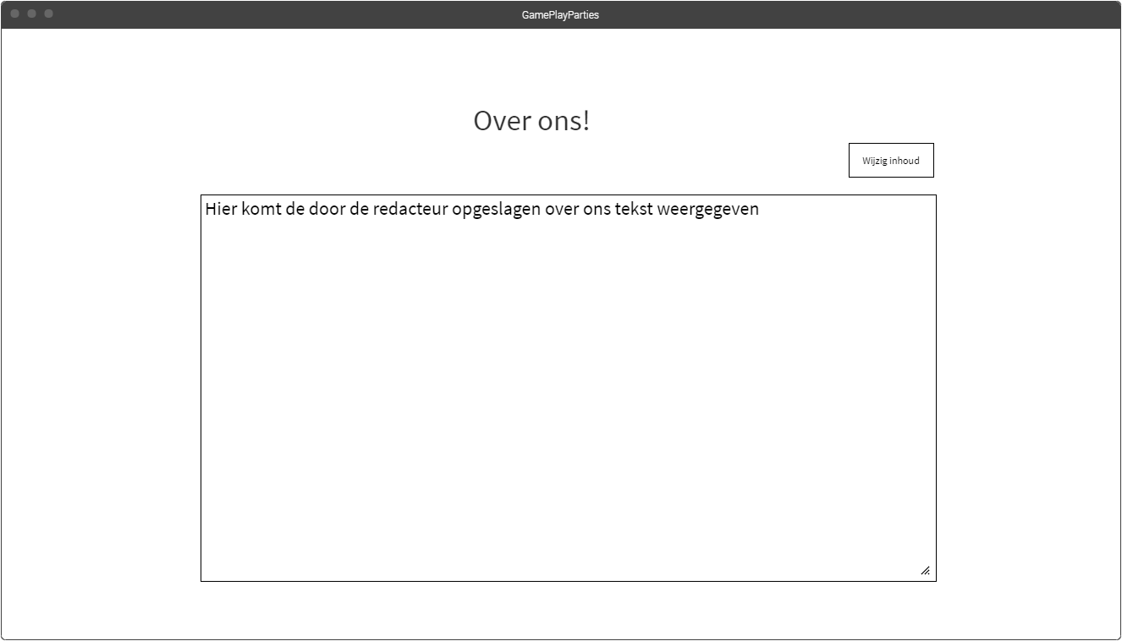

### Bioscopen beheer pagina

Hieronder is de beheer pagina te zien van de bioscopen.

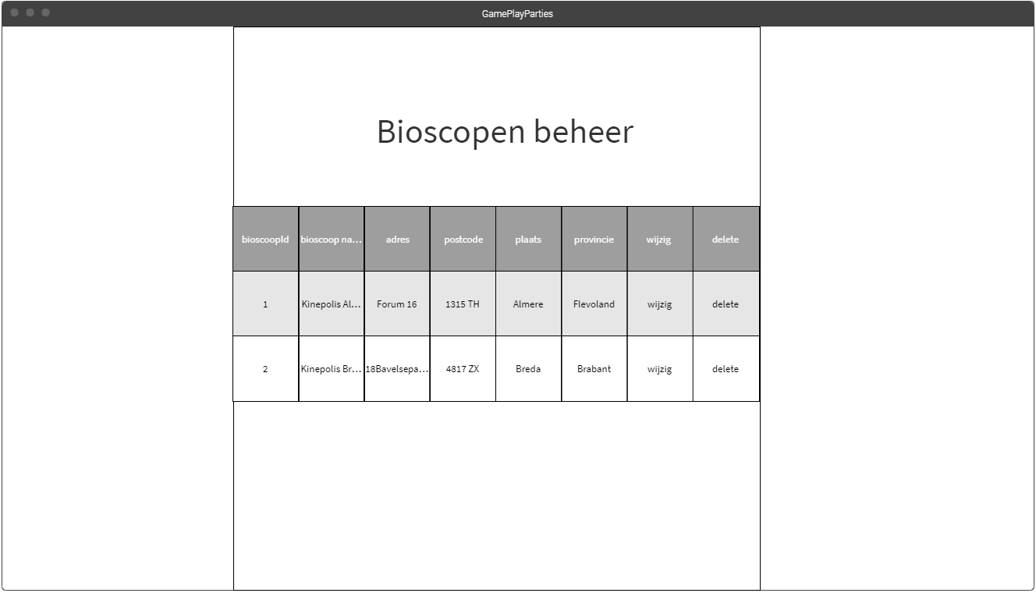

### Contact pagina

Hieronder is de contact pagina te zien.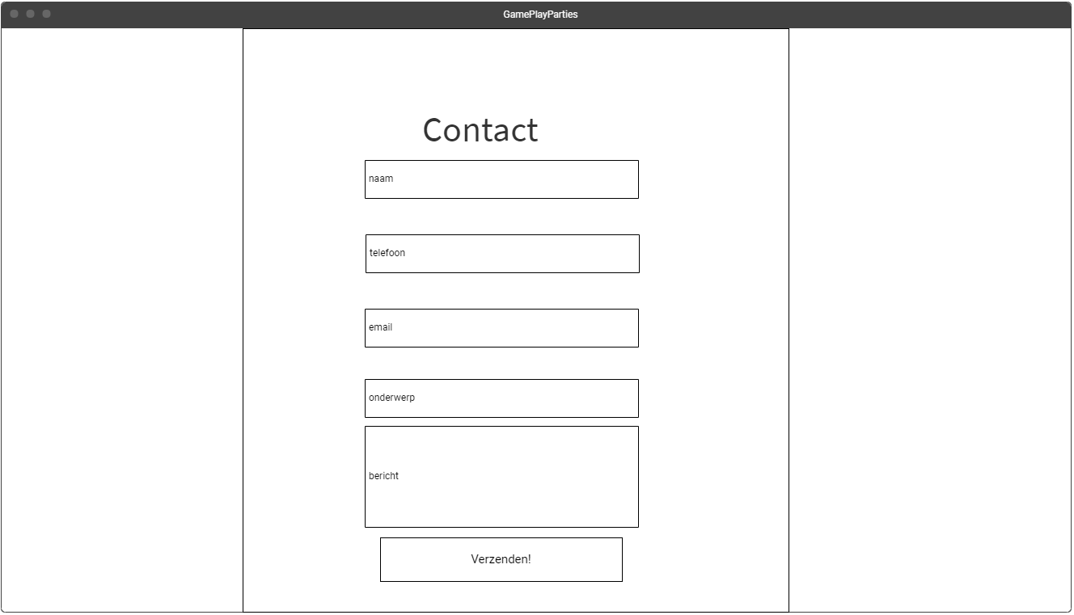

### Bioscopen wijzig pagina

Hieronder zijn de bioscopen wijzig pagina tezien